ФЕДЕРАЛЬНОЕ АГЕНТСТВО ПО ОБРАЗОВАНИЮ

ПОЯСНИТЕЛЬНАЯ ЗАПИСКА
к курсовой работе

семестр: Второй
учебная дисциплина: Информатика
тема: Алгоритмы, модули, процедуры и функции
вариант: К-ИС-1-2-17

выполнил: студент группы ДИC
проверил: дата________оценка________

Кафедра _________
Электросталь 200_

1. Постановка задачи (условие задачи).

Функция у = f(x) дана равенством y⁵ = R∙y + x.
Вычислить значения функции для х = 0.1, 0.12, 0.14,…, 0.30 при таком значении R, для которого значения этой функции принадлежат интервалу [1;1.1].

2. Описание численного метода решения поставленной задачи с обоснованием выбора метода.
Метод простых итераций основан на представлении уравнения F(x ) = 0 в виде x = F(x). Функция находит корень уравнения x = F(x) методом простой итерации с относительной погрешностью e. По i-му приближению корня x_{i} находится следующие приближение по формуле x_{i+1} = F(x_{i} ), i = 0, 1, 2, ... . Процесс продолжается до тех пор, пока относительная точность для двух последовательных приближений не станет меньше e: |x_{i+1} -x_{i} | < e. Процесс итерации сходится на [a, b], если |F'(x)| < 1 при всех x на (a,b). Чтобы избежать зацикливания, функция прекращает работу после заданного n итераций.
Для решения данной задачи выбран метод простых итераций, так как он даёт наиболее точные ответы, быстро сходится и прост в реализации.
- Описание алгоритма решения:
3.1. С использованием собственных процедур и функций, описанных в собственном модуле:
a.
1. Ввод данных:
1.1. ввод начала промежутка R (начало промежутка больше нуля), если введённое число отрицательное, то вывод сообщения о повторном вводе;
1.2. ввод конца промежутка R;
1.3. ввод начала промежутка, которому принадлежит корень уравнения;
1.4. ввод конца промежутка, которому принадлежит корень уравнения;
1.5. ввод точности подсчёта корней;
1.6. ввод максимального числа итераций;
1.7. ввод количества знаков, которые должны выводиться после точки$
1.8. ввод значения Rpr (приращение для R).
2. Задаём R начальное значение промежутка, равное R1.
3. Вывод на экран сообщения «Ответы».
4. Задаём Yn значение, равное А.
5. Использование цикла с постусловием:
5.1. Задать значение Х, равное 0.1;
5.2. Использование цикла с постусловием:
5.2.1. Вызов процедуры Korni_ur;
5.2.2. Если значение Er равно 1, то вывод сообщения о том, что корней нет, в противном случае выводим найденный корень Y;
5.2.3. Задаём Х значение, равное Х + 0.02;
5.2.4. Постусловие цикла: Х ≥ 0.32. Если постусловие цикла выполняется, то переходим к п. 5.3., в противном случае возвращаемся к п. 5.2.1.;
5.3. Задать R значение, равное R + Rpr;
5.4. Постусловие цикла: R > R2. Если постусловие цикла выполняется, то переходим к п. 6., в противном случае возвращаемся к п. 5.1.
6. Вывод сообщения «Подсчёт корней окончен».
7. Задержка экрана.

b.
R = R + Rpr
R ≤ R2
Начало
R = R1
Yn = A
Ответы:
X = 0.1
Процедура
Korni_ur
Er = 1
Корней нет
Y
X = X + 0.02
X < 0.32
Блок ввода данных

– +

Подсчёт корней окончен!

конец
с.

Uses Crt,Matemat;
var
Y,Yn,E,R,X,R1,R2,A,B,Rpr: real;
N,N1,M: integer;
Er: byte;
function Ur (y1: real): real; far;
begin
ur := Exp((1/5)*Ln(R*Y1 + X));
end;

begin
ClrScr;
WriteLn ( 'начало промежутка R ≥ 0');
ReadLn (R1);
while R1 < 0 do
begin
WriteLn('при прошлом вводе произошла ошибка, было введено отрицательное число');
WriteLn('начало промежутка R ≥ 0');
ReadLn (R1);
end;

WriteLn ('конец промежутка R');
ReadLn(R2);
WriteLn ('начало промежутка, которому принадлежит корень уравнения ');
ReadLn(A);
WriteLn ('конец промежутка, которому принадлежит корень уравнения ');
ReadLn(B);
WriteLn ('точность');
ReadLn(E);
WriteLn ('максимальное количество итерационных циклов');
ReadLn(N1);
WriteLn ('количество знаков выводимых после запятой');
ReadLn(m);
WriteLn ('приращение R');
ReadLn(Rpr);
R := R1;
ClrScr;
WriteLn ('Ответы:');
Yn := A;
repeat
X := 0.1;
repeat
Korni_ur(A,B,E,N1,M,Ur,Er,Y);
if Er = 1
then
WriteLn (' при r = ',R:0:3,' i x= ',X:0:2, ' на заданном промежутке корней нет')
else WriteLn (' при r = ',R:0:3,' i x= ',X:0:2, ' на заданном промежутке kop= ',y :0:m );
X := X + 0.02;
until X >= 0.32;
R := R + Rpr;
until r > r2;
writeln ('Подсчёт корней окончен!');
ReadKey;
end.

3.2. С использованием процедур и функций, описанных в модуле MathMod:
a.
1. Ввод данных:
1.1. ввод начала промежутка R(начало промежутка больше нуля) если введённое число отрицательное, то вывод сообщения о повторном вводе;
1.2. ввод конца промежутка R;
1.3. ввод начала промежутка, которому принадлежит корень уравнения;
1.4. ввод конца промежутка, которому принадлежит корень уравнения;
1.5. ввод точности подсчёта корней;
1.6. ввод максимального числа итераций;
1.7. ввод количества знаков, которые должны выводиться после точки;
1.8. ввод степени уравнения;
1.9. ввод значения Rpr (приращение для R).
2. Задаём R начальное значение промежутка, равное R1.
3. Вывод на экран сообщения «Ответы».
4. Использование цикла с постусловием:
4.1. Задаём Yn значение, равное А.
4.2. Задаём значение Х, равное 0.1.
4.3. Использование цикла с постусловием:
4.3.1. Вызов процедуры Korni;
4.3.2. Если значение Ks не равно 1, то вывести Y, в противном случае вывести сообщение, что корней нет;
4.3.3. Задаём Х значение, равное Х + 0.02;
4.3.4. Постусловие цикла: Х ≥ 0.32. Если постусловие цикла выполняется, то переходим к п. 4.4., в противном случае возвращаемся к п. 4.3.1.;
4.4. Задать R значение, равное R + Rpr;
4.5. Постусловие цикла: R > R2. Если постусловие цикла выполняется, то переходим к п. 5, в противном случае возвращаемся к п. 4.1.;
5. Вывод сообщения «Подсчёт корней окончен!».
6. Задержка экрана.

b.
R = R1
Ответы:
начало
Yn = A
X = 0.1
Процедура
Korni

Блок ввода данных

– +
Ks ≠ 1

Y
Корней нет
–

R = R + Rpr
R ≤ R2
Подсчёт корней окончен!
конец
X = X + 0.02
X < 0.32

– +
+

– +

с.

Uses Crt, Mathmod;
var
E,R,X,R1,R2,A,B,Yn,Rpr: real;
N,N1,M,Step: integer;
function Ur (Y1: real): real; far;
begin
Ur := Sqr(Sqr(Y1))*Y1-R*Y1-X;
end;
begin
ClrScr;
WriteLn ( 'начало промежутка R');
ReadLn (R1);
while R1 < 0 do
begin
WriteLn('при прошлом вводе произошла ошибка, было введено отрицательное число');
WriteLn(' начало промежутка R');
ReadLn (R1);
end;

WriteLn ('конец промежутка R');
ReadLn(R2);
WriteLn ('начало промежутка, которому принадлежит корень уравнения ');
ReadLn(A);
WriteLn ('конец промежутка, которому принадлежит корень уравнения ');
ReadLn(B);
WriteLn ('точность');
ReadLn(E);
WriteLn ('максимальное количество циклов деления отрезка пополам');
ReadLn(К);
WriteLn ('приращение R');
ReadLn(Rpr);
R := R1;
ClrScr;
WriteLn ('Ответы:');
repeat
Yn := A;
X := 0.1;
repeat
Korni(A,B,Ur,E,var Y,K,var Ks);
if Ks <> 1 then
WriteLn (' при r = ',R:0:3,' i x= ',X:0:2, ' на заданном промежутке kop= ',y)
else WriteLn (' при r = ',R:0:3,' i x= ',X:0:2, ' на заданном промежутке корней нет');
X := X + 0.02;
until X >= 0.32;
R := R + Rpr;
until R > R2;
WriteLn ('Подсчёт корней окончен!');
ReadKey;
end.

4.Описание собственных процедур, функций, модуля:

Процедура Korni_ur.
а.

Korni_ur (A,B,E: real;N1,M: integer; Fun: func; var Er: byte; var Y: real); Вычисление корня функции Fun (Y) методом простых итераций в интервале от А до В с точностью Е. Fun – имя функция, корень которой находит данная процедура (описывается программистом). Значение корня после завершения процедуры хранится в переменной Y. N1 – максимальное число итерационных циклов. Если корня в данном интервале нет или за заданное число циклов он не вычисляется, то работа процедуры завершается, и Er принимает значение, равное 1.

- Задаём начальное число итераций, равное нулю.
- Задаём начальное значение Er, равное нулю.
- Использование цикла с постусловием:
  - Задаём значение N, равное N+1.
  - Задаём значение Y0, равное Yn.
  - Задаём значение Yn, равное значению данной функции от Y0.
  - Постусловие цикла: ( |Yn – Y0| < E ) или (N = N1). Если условие выполняется, то переходим к п. 4, в противном случае к п.3.1.
- Если (Yn ≥ A) и (Yn ≤ B), то задаём Yзначение Yn, в противном случае задаём Er значение, равное единице.

b.
начало
N = 0
Er = 0
N = N + 1
Y0 = Yn
Yn = Fun (Y0)
( |Yn – Y0| < E ) или (N = N1)
(Yn ≥ A) и (Yn ≤ B)
Er = 1
Y = Yn
конец

– +

– +

c.
procedure Korni_ur(A,B,E: real;N1,M: integer; Fun: func; var Er: byte; var Y: real);
var N : integer;
Y0,Yn : real;
begin
Er := 0;
N := 0;
repeat
N := N +1;
Y0 := Yn;
Yn := Fun (Y0);
until (abs(Yn - Y0) <E) or (N = N1);
if (Yn >= A) and (Yn <= B) then
Y:= Yn
else Er := 1;
end.

Функция Ur.

function Ur (Y1: real): real; far;
begin
Ur := Exp((1/5)*Ln(R*Y1+X));
end;

В данной функции задаётся уравнение, корень которого необходимо найти для решения поставленной задачи.

Директива far определяет метод дальнего вызова, при котором возможен вызов команд из другого сегмента кода.

Модуль Matemat.

Unit Matemat; {Заголовок модуля}

Interface {Интерфейсная часть. В данном случае содержит объявления типа func и процедуры Korni_ur }

type func = function (Y1 : real):real;
procedure Korni_ur(A,B,E: real; N1,M: integer; Fun: func; var Er: byte; var Y: real);

Implementation {Содержит описания подпрограмм, объявленных в интерфейсной части}

{Описание процедуры Korni_ur}
procedure Korni_ur(A,B,E: real; N1,M: integer; Fun: func; var Er: byte; var Y: real);
var N : integer;
Y0,Yn : real;
begin
Er := 0;
N := 0;
repeat
N := N +1;
Y0 := Yn;
Yn := Fun (Y0);
until (abs(Yn - Y0) <E) or (N = N1);
if (Yn >= A) and (Yn <= B) then
Y:= Yn
else Er := 1;
end;
{Инициирующая часть отсутствует}
end.

5. Тестирование программы при различных значениях входных параметров.

1) F(Y) = y⁵ - R∙y + x;
R1 = 0;
R2 = 2;
A = 1;
B = 1.1;
ε = 0.00001;
N1 = 10;
M = 5;
Rpr = 1.

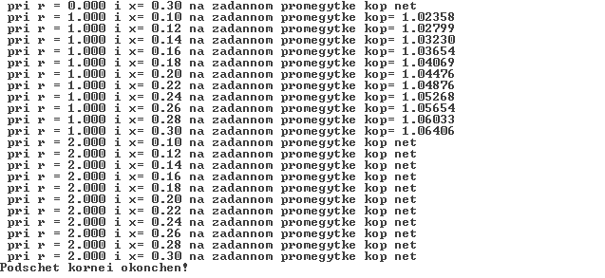

2) F(Y) = y⁵ - R∙y + x;
R1 = 0.7;
R2 = 0.92;
A = 1;
B = 1.1;
ε = 0.0000001;
N1 = 20;
M = 7;
Rpr = 0.1.

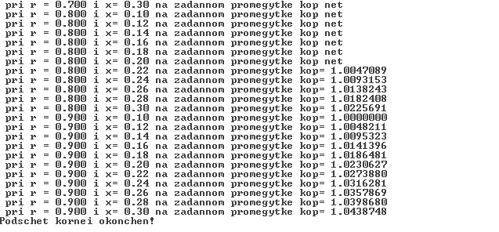

3) F(Y) = y⁵ - R∙y + x;
R1 = 1;
R2 = 1.5;
A = 1;
B = 1.1;
ε = 0.001;
N1 = 30;
M = 3;
Rpr = 0.5.

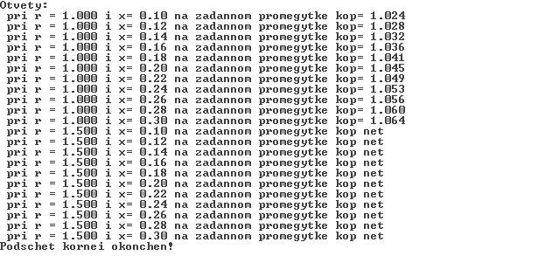

6. Анализ результатов решения поставленной задачи.

Программа выполняет поставленную задачу, выводя на экран монитора значения функции y⁵ = R∙y + x, принадлежащие промежутку [1;1.1] при определённых параметрах R, X.
Программа с использованием модуля Matemat даёт приблизительно такие же ответы, как и программа с использованием модуля Mathmod. Разница в ответах не выходит за пределы заданной точности, т. е. можно сказать, что программы считают одинаково.

7. Предложения по возможной модификации задачи:

1) Можно, найдя корни, произвести с ними какие-либо действия (например, найти максимальный (минимальный) корень, найти сумму корней и т.п.).

8. Список источников информации, использованных в процессе выполнения курсовой работы:

- Фаронов В.В. Турбо Паскаль 7.0. Начальный курс. Учебное пособие. – М.: «ОМД Групп», 2003.
- Дъяконов В.П. Справочник по алгоритмам и программам на языке бейсик для ПЭВМ: Справочник. – М.: Наука, 1987.
3) http://alglib.sources.ru/equations/feqx.php (12 мая 2006г.)

